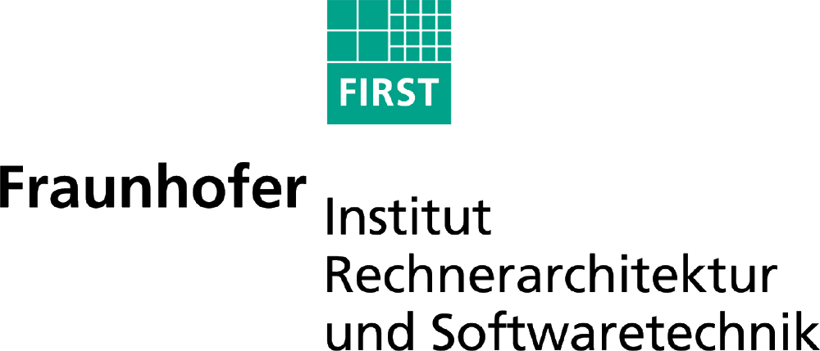


Versuchsleiterin: Christine Carl, Tel: 030-314-78626

Artefaktmessung

Es werden Ihnen im Folgenden nacheinander Instruktionen angesagt, die ausgeführt werden sollen. Sitzen Sie während der Messung bitte so entspannt wie möglich. Versuchen Sie die Bewegung möglichst natürlich zu machen, falls es nicht anders angesagt wird (z.B. blinzeln Sie so, wie Sie es auch normalerweise tun, wenn Sie nicht dazu aufgefordert werden). Die Ansage erfolgt auf Englisch. Auf dem Bildschrim werden 5 kleine Kreuze abgebildet sein, eins im Zentrum und vier jeweils oben, unten, links und rechts davon.

- Look center (auf das Kreuz im Zentrum blicken)
- Right (auf das rechte Kreuz blicken)
- Left (auf das linke Kreuz blicken)
- Up (auf das obere Kreuz blicken)
- Down (auf das untere Kreuz blicken)
- Blink (solange bis das Stoppsignal erfolgt, Bewegung wiederholen, so natürlich wie möglich)
- Eyes closed (Augen schließen und geschlossen lassen bis zum Stopp)
- Open (Augen öffnen und auf das mittlere Fixationskreuz schauen)
- Over (zeigt das Ende der Messung an)

